Федеральное государственное бюджетное образовательное учреждение

высшего образования

Уфимский государственный авиационный технический университет

Кафедра вычислительной математики и кибернетики

**Отчет по лабораторной работе №7**

**по дисциплине "** **Функционально-логическое программирование"**

Выполнила:

студентка группы ПРО-211

Кабирова Л.Р.

Проверила:

Усманова А.Р.

**Уфа 2017**

Вариант 1.

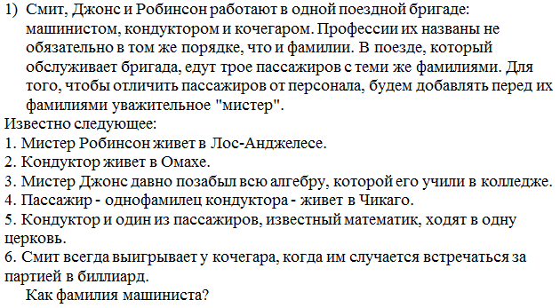

domains  
p=p(string,string)  
plist=p*  
predicates  
nondeterm решение(plist)  
nondeterm принадл(p,plist)  
nondeterm профессия(string)  
nondeterm город(string)  
clauses  
профессия("машинист").  
профессия("кондуктор").  
профессия("кочегар").  
  
город("Омаха").  
город("Чикаго").  
  
решение(WL):-  
    профессия(WSmith),WSmith<>"кочегар",  
    профессия(WJohns),WJohns<>WSmith,  
    профессия(WRobinson),WRobinson<>WSmith,WRobinson<>WJohns,  
    WL=[p("Смит",WSmith),p("Джонс",WJohns),p("Робинсон",WRobinson)],  
    город(TSmith), город(TJohns),TJohns<>TSmith,  
    PL=[p("Смит",TSmith),p("Джонс",TJohns),p("Робинсон","Лос-Анджелес")],  
    принадл(p(Name1,"кондуктор"),WL),  
    принадл(p(Name1,"Чикаго"),PL),  
    принадл(p(Name2,"Омаха"),PL),  
    Name2<>"Джонс".  
      
принадл(A,[A|_]).  
принадл(A,[_|L]):- принадл(A,L).  
goal  
решение(WL),принадл(p(ИмяМашиниста,"машинист"),WL),  
write(ИмяМашиниста),nl,fail;true.

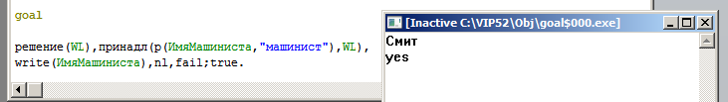

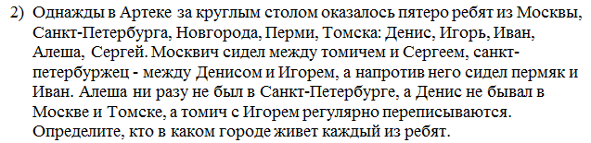

domains

персона = п(string,string)

список = персона*

sl = string*

predicates

nondeterm решение(список)

nondeterm между(список,персона,персона,персона)

nondeterm между(список,персона,персона,персона,список)

nondeterm принадл(список,персона,персона,персона)

nondeterm перест(sl,sl)

nondeterm перест(список,список)

nondeterm удалить(string,sl,sl)

nondeterm удалить(персона,список,список)

determ посл(список,персона,персона)

nondeterm напротив(персона,список,персона,персона)

nondeterm напротив(персона,список,персона,персона,список)

clauses

решение(Соотв):-

Города=["Москва","Санкт-Петербург","Новгород","Пермь","Томск"],

перест(Города,[ГД,ГИг,ГИв,ГА,ГС]),

% Алеша никогда не был в Санкт-Петербурге

ГА <> "Санкт-Петербург",

% Денис не бывал в Москве и Томске

ГД <> "Москва", ГД <> "Томск",

% томич с Игорем регулярно переписываются

ГИг <> "Томск",

Персоны = [п("Денис",ГД),п("Игорь",ГИг),п("Иван",ГИв),п("Алеша",ГА),п("Сергей",ГС)],

перест(Персоны,Соотв),

% Санкт-петербуржец между Денисом и Игорем

Соотв = [п("Денис",_),п(_,"Санкт-Петербург"),п("Игорь",_)|_],

% Москвич сидел между томичем и Сергеем

между(Соотв,п(_,"Томск"),п(_,"Москва"),п("Сергей",_)),

% Напротив петербуржца сидели пермяк и Иван

напротив(п(_,"Санкт-Петербург"),Соотв,п(_,"Пермь"),п("Иван",_)).

перест(L,[A|P]):- удалить(A,L,L1),перест(L1,P).

перест([],[]).

удалить(A,[A|L],L).

удалить(A,[B|L],[B|L1]):- удалить(A,L,L1).

принадл([A,B,C|_],A,B,C).

принадл([_|L],A,B,C):- принадл(L,A,B,C).

посл([A,B],A,B):- !.

посл([_|L],A,B):- посл(L,A,B).

между(L,X,Y,Z):- L=[A,B|T],посл(T,C,D),L1=[C,D,A,B],

между(L,X,Y,Z,L1).

между(L,X,Y,Z,L1):-

принадл(L,X,Y,Z);

принадл(L,Z,Y,X);

принадл(L1,X,Y,Z);

принадл(L1,Z,Y,X).

напротив(X,L,A,B):- удалить(X,L,L1),!, напротив(X,L,A,B,L1).

напротив(X,L,A,B,L1):-

удалить(A,L1,L2),

not(между(L,A,X,_)),

удалить(B,L2,_),

not(между(L,B,X,_)).

goal

решение(Персоны).

